·安装nodeJSv18.20.3 并配置好环境变量

·根据github地址正确clone项目到本机

·安装Anjular CLI

已管理员方式打开cmd执行: npm install -g @angular/cli

·安装本项目的依赖包

在项目根目录下打开cmd执行: npm install

·启动项目

上一步通过后继续执行: set NODE_OPTIONS=--openssl-legacy-provider

继续执行: ng serve

出现以下信息代表启动成功

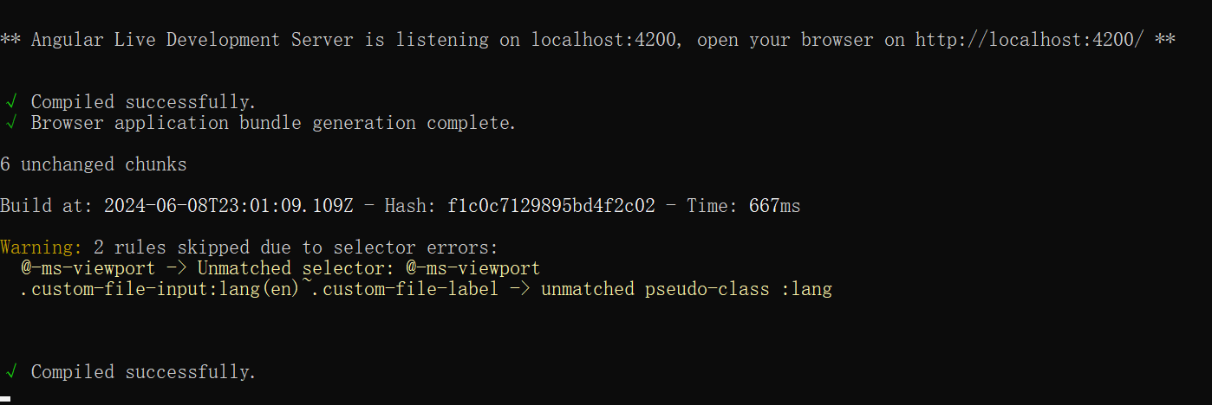

·自行开发 调试

......

·打包部署文件

项目根目录下打开cmd依次执行:

set NODE_OPTIONS=--openssl-legacy-provider

ng build --configuration production --output-path docs --base-href /goal-review/

·提交代码到github

git add .

git commit -m “.....”

git push

稍等5分钟左右 等待部署完成 重新访问是否修改成功